http://blaga.en.cx/
1)Это основной сайт на котором будет проходить игра каждому игроку и нужно зарегистрироваться .

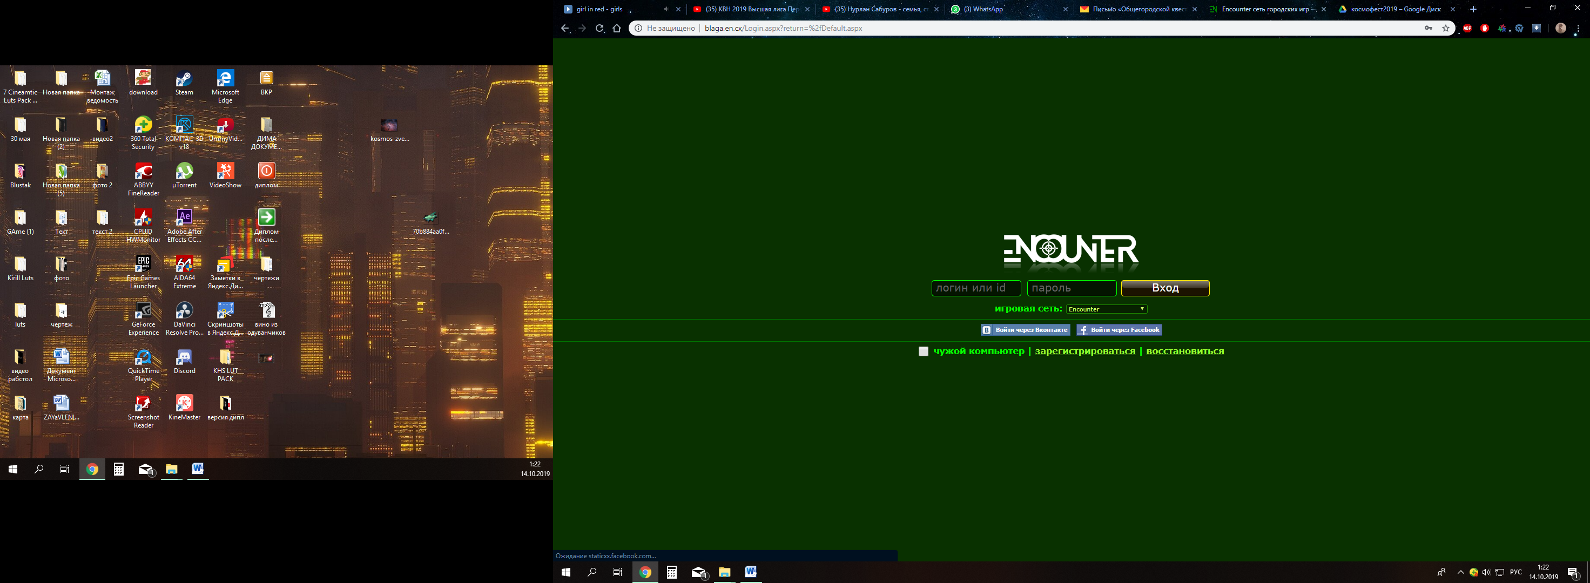
2) После регистрации капитан команды создает на сайте команду в разделе моя команда/создать команду и приглашает всех участников ( мах количество участников 6ч min 4 ч)

3)Капитан команды подает заявку на участие в игре

По возникшим вопросам по регистрации и участию обращаться по тел. 89991653713 Сергей (звонки wa) . или danko.keinov@yandex.ru . обязательно капитану или сопровождающему заполнить гугл форму https://drive.google.com/open?id=14uD9sNJJlM54So-vONcgPFEzsSdw7h2NvG9GQOF64NM

